Sommaire
1. Phase préparatoire 1
Se connecter au site. 1
Mise hors ligne du site. 2
Sauvegarde des données. 3
2. Nouvelle Taxonomie 4
Renommer l’ancienne Taxonomie 4
Importer la nouvelle Taxonomie. 4
Supprimer l’ancienne taxonomie. 7
3. Finalisation 7
4. Module Backup and Migrate (Activation) 7
5. Bloc Categories – Taxonomy Block (activation) 9
Module Advanced Taxonomy Blocks - Activation 9
Bloc « Categories – Taxonomy Block 9
Placement du Bloc 9
Configuration du Bloc 10
Advanced Taxonomy Blocks Configuration 10
6. Versions de ce document 13

Phase préparatoire

Se connecter au site.
Vous connecter sur le site de votre SEL avec le numéro d’adhérent 1 et le mot de passe correct.
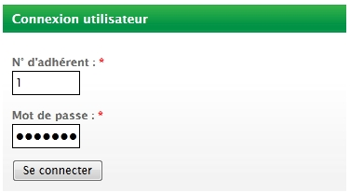
Ensuite choisir « Administrer »
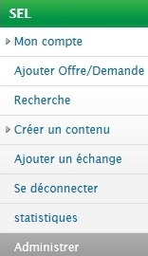
Dès que vous avez cliquez sur « Administrer » une nouvelle fenêtre s’ouvre. Cette fenêtre affiche toutes les possibilités de l’administration.
Pour simplifier la recherche des choix à effectuer concentrez-vous sur la partie droite de l’écran. En dessous d’Administrer vous avez plusieurs choix.
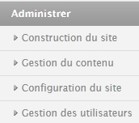

Mise hors ligne du site.
Pour mettre le site en « maintenance » c'est-à-dire hors ligne. Cliquez sur « Configuration du site »
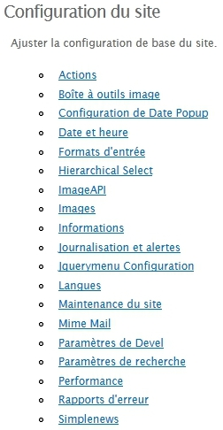
Dans la liste vous trouverez

Cliquez dessus.
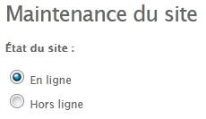
Cliquez sur le petit rond à gauche de « Hors ligne ».
Votre site est maintenant « Hors ligne ».
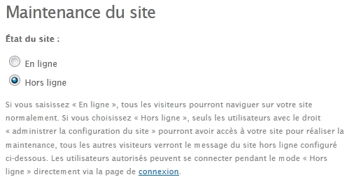
Nous pouvons passer maintenant à l’étape suivante.

Sauvegarde des données.
Pour faire la sauvegarde des données c'est-à-dire un « Backup », cliquez sur « Gestion du contenu » en dessous d’ « Administrer »
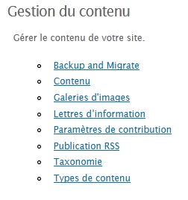
Le premier choix devrait être « Backup and Migrate ».
Si vous n’avez pas ce choix reportez vous au chapitre « Module Backup and Migrate – Activation »

Nouvelle Taxonomie

Renommer l’ancienne Taxonomie
C’est l’objet de ce document.
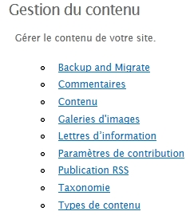
Allez dans Gestion du contenu et cliquez sur “Taxonomie”.
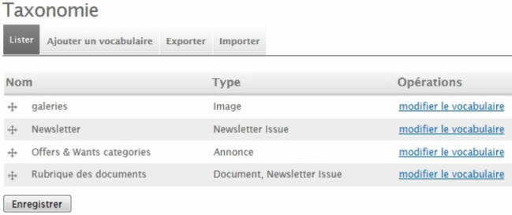
L’opération consiste d’abord à renommer « Offers & Wants categories » en « Old Offers & Wants categories ».
Pour cela cliquez sur “modifier le vocabulaire”.
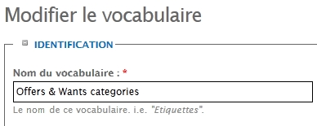
Mettez Old devant « Offers & Wants categories », puis allez au bas de la page et cliquez sur le bouton “Enregistrer”.
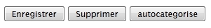

Importer la nouvelle Taxonomie.
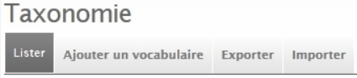
Revenez sur la page Taxonomie, et cliquez sur le bouton « Importer ».
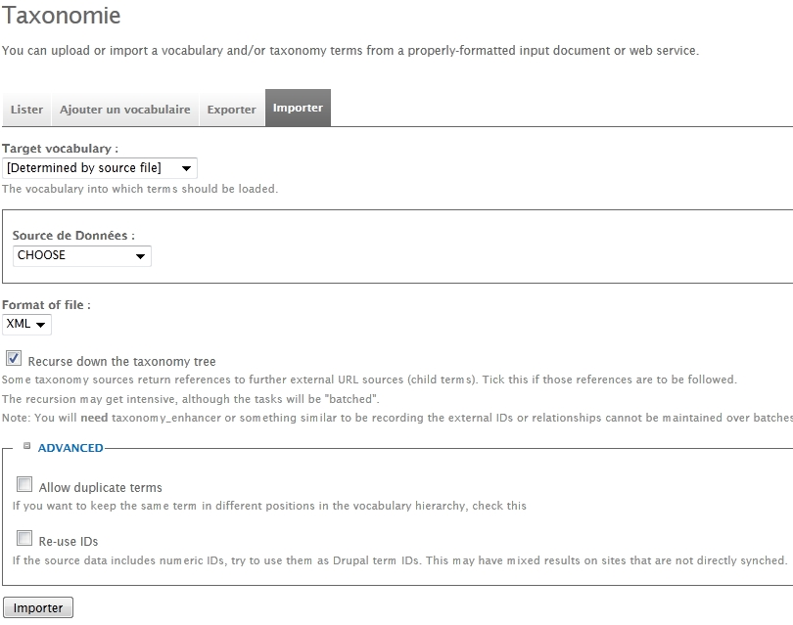
- Vous devez d’abord choisir le « Target vocabulary », choisissez [Determined by source file].
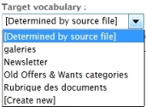
- Puis choisissez « Transférer le Fichier » pour la « Source de données ».
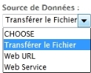
Ce fichier a été fournit par mail. Vous devez d’abord le transférer sur votre disque dur avant de pouvoir l’importer ici.
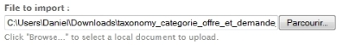
- Dernier choix à faire « Format of file ».
Choisissez XML.
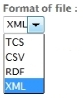
- Cliquez ensuite sur le bouton « Importer ».
A la fin de l’importation un message s’affichera.
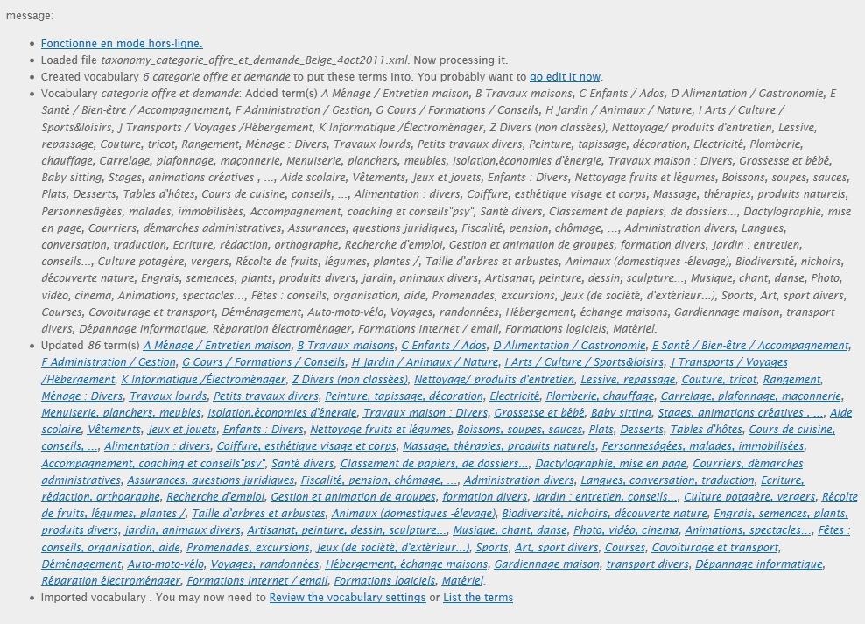
Sur la page « Taxonomie » vous devriez voir la nouvelle taxonomie « categorie offre et demande ».
- Cliquez sur « Modifier le vocabulaire »
- Cochez la case devant « Use the Hierarchical Select form element for this vocabulary ».
- Dans « Types de contenu » cochez « Annonce ».
- Cliquez sur « Enregistrer »
- Cliquez de nouveau sur « Modifier le vocabulaire »
- Cliquez sur « Autocategorise ».
Si le message suivant apparaît
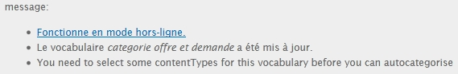
« You need to select some contentTypes for this vocabulary before you can autocagorise » c’est que vous avez oubliez de cocher « Annonce » dans « type de contenu »
Lorsque l’erreur est réparée et que vous avez cliquez sur « Autocategorise » vous aurez le message suivant.
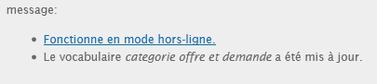
Le vocabulaire « categorie offre et demande a été mis à jour ».
Ouf voilà qui est fait.
Note : Si le bloc des « Catégories » a disparus de la partie gauche de l’écran, reportez-vous au chapitre « Bloc Categories – Taxonomy Block (activation) »

Supprimer l’ancienne taxonomie.
Cliquez « Modifier le vocabulaire » de l’ancienne taxonomie « Old offers & wants categories ».
Allez dans le bas de la page et cliquez sur « Supprimer ».

Finalisation
- Faire un backup supplémentaire
- Remettre le site en ligne.

Module Backup and Migrate (Activation)
Pour activer « Backup and Migrate »
- cliquez sur « Administrer »
- puis sur « Construction du site » en dessous d’ « Administrer » dans la partie droite de l’écran.
- Dans les choix « Construction du site » cliquez sur
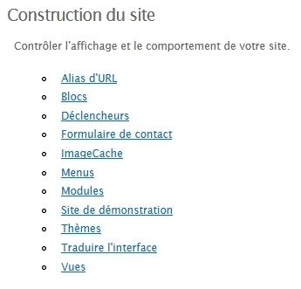
Vous verrez apparaître la liste de tous les modules actif et non actif regroupé par catégories.
- Chercher la catégorie « AUTRE »
Dans cette catégorie vous devez trouver « Backup and Migrate »
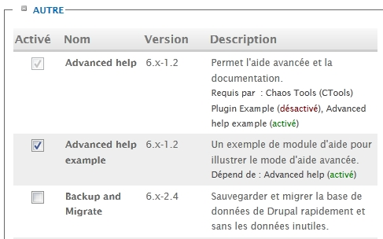
- Cocher le carré à gauche, pour activer le module.
- Ensuite allez tout en bas de la page et cliquez sur le bouton 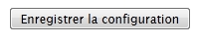
Ceci fait vous pouvez continuer le point préparatoire « Sauvegarder vos données »

Bloc Categories – Taxonomy Block (activation)

Module Advanced Taxonomy Blocks - Activation
Pour afficher le catalogue des catégories dans la partie gauche de l’écran, vous devez tout d’abord.
Pour activer « Advanced Taxonomy Blocks»
- cliquez sur « Administrer »
- puis sur « Construction du site » en dessous d’ « Administrer » dans la partie droite de l’écran.
- Dans les choix « Construction du site » cliquez sur
- Chercher la catégorie « ADVANCED NAVIGATION PACK »
Dans cette catégorie vous devez trouver « Advanced Taxonomy Blocks »
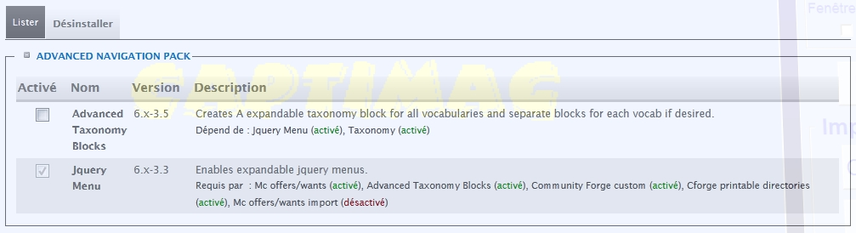
- Cocher le carré à gauche, pour activer le module.
- Ensuite allez tout en bas de la page et cliquez sur le bouton »

Bloc « Categories – Taxonomy Block

Placement du Bloc
Retourner dans « Construction du site » cliquez sur
Déplacer vous vers le bas de la page pour trouvez les blocs «Désactivé »
Chercher le bloc « Categories – Taxonomy Block » et choisissez de l’installer dans la « Barre latérale gauche »
Ensuite allez en bas de la page et cliquez sur « Enregistrer les blocs »

Configuration du Bloc
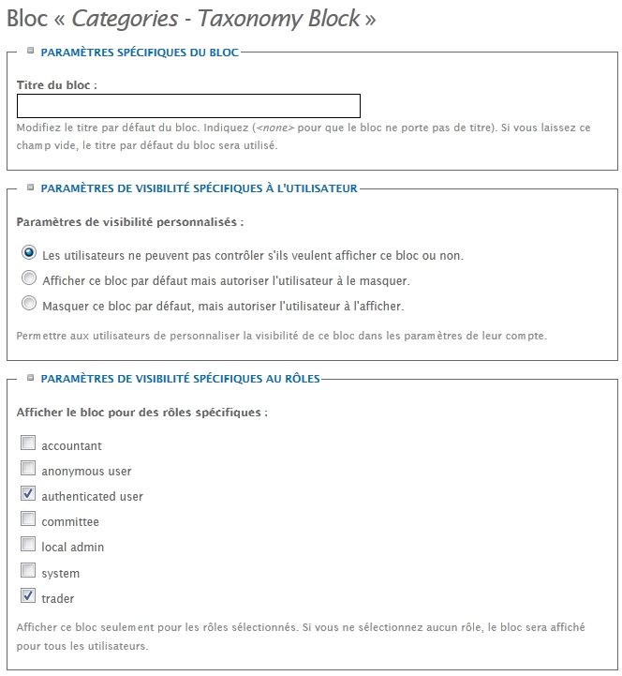

Advanced Taxonomy Blocks Configuration

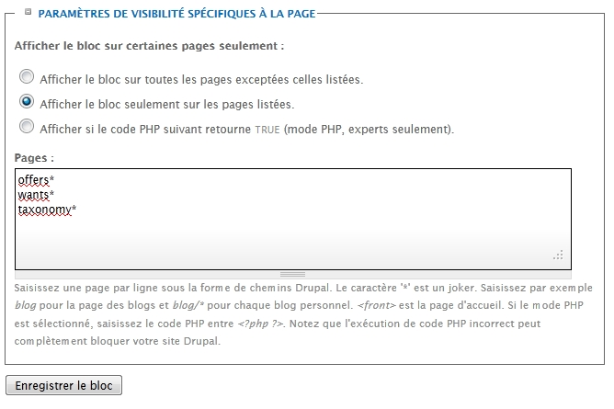
- cliquez sur « Administrer »
- puis sur « Configuration du site » en dessous d’ « Administrer » dans la partie droite de l’écran.
- Dans les choix « Configuration du site » cliquez sur
- Puis dans Categories sur « Configurer »
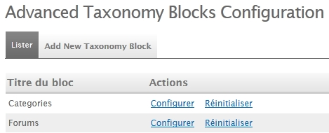
Ci-après l’écran que vous obtiendrez.
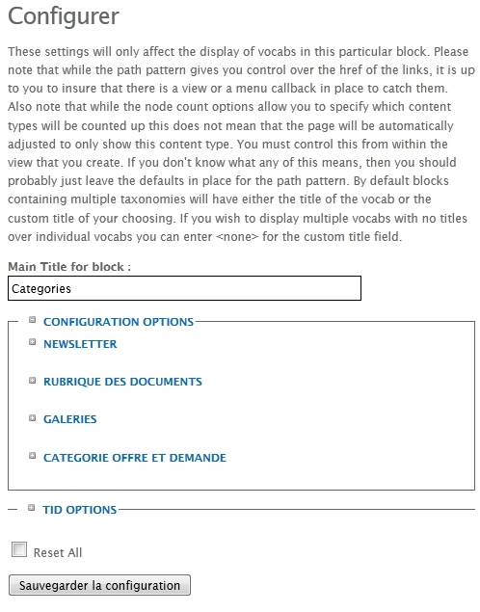
Dans la partie « CONFIGURATION OPTIONS »
Vous devez désactiver la case 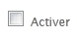dans
- NEWSLETTER
- RUBRIQUE DES DOCUMENTS
- GALERIES
Et par contre laisser activer la case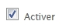dans CATEGORIE OFFRE ET DEMANDE
Ensuite vous cliquez sur le bouton « Sauvegarder la configuration ».

Versions de ce document
Version 1.0 Version de base du document
Version 1.1 Ajout « Activer le bloc – Categories – Taxonomy Block »

